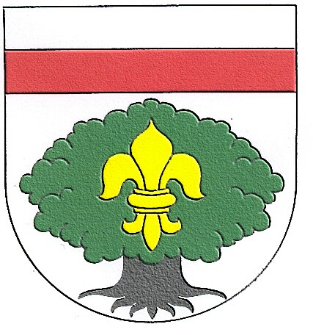
Obec Staré Buky
Prostřední Staré Buky 50
541 01 Staré Buky
IČO: 00278262

Ve Starých Bukách 8.ledna 2023

Věc: Nabídka volných míst k umístnění dětí v MŠ Pilníkov

Informace pro rodiče,
MŠ Pilníkov nabízí volná místa k umístění dětí. Zápis do MŠ Pilníkov na školní rok 2023/2024 bude vyhlášen řádově na začátku měsíce května, ale již nyní je možné, aby rodiče zasílali své žádosti na umístění svých dětí.
V případě využití neváhejte kontaktovat paní ředitelku na info@zspilnikov.cz.
Hezké dny přeje
Markéta Cimbotová - starostka

